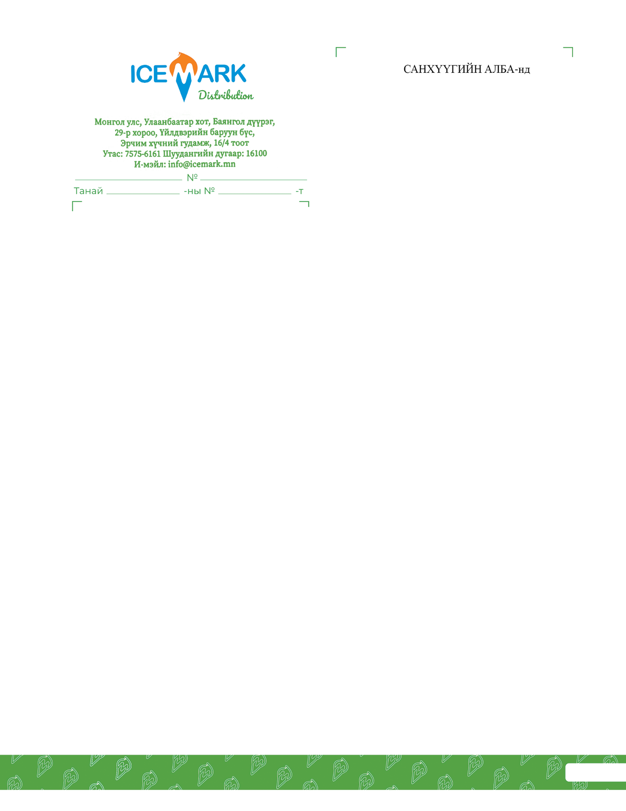

{{ognoo}} № {{dugaar}}

Захиалга хүргүүлэх тухай

{{chiglel}} аймагт бэлэн бүтээгдэхүүн хүргэлтийн чиглэлээр ажиллаж буй түгээгчийн хоолны мөнгөн олговор олгож өгнө үү.

№ | Түгээгчийн нэр код | Тээврийн хэрэгсэл | Нийт мөнгөн дүн
1 | {{tug1}} | {{mashin}} | {{niit_mungu}}
2 | {{tug2}}

Эхний км | Эцсийн км | Нийт км | Түлш | Нэгж үнэ
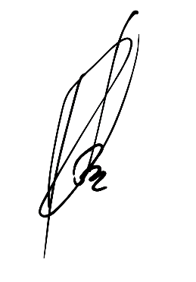

АВТО ТЭЭВЭР ТҮГЭЭЛТИЙН АЛБАНЫ МЕНЕЖЕР Б.Мягмарцэрэн

